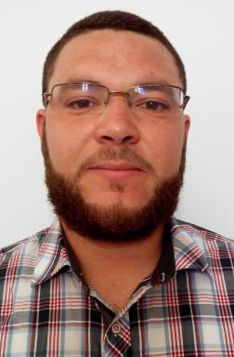 Chihebeddine Ammar

Présentation

Doctorant en Informatique
MIRACL - Université de Sfax
E-mail : ammarchihebeddine@hotmail.com
Website : www.sites.google.com/site/chihebeddineammar87/

Publications

Communication dans un congrès (2)

Patents editor in order to automatically construct terminological databases
Chihebeddine Ammar,Kais Haddar
colloque pour les Étudiants Chercheurs en Traitement Automatique du Langage Naturel et ses applications (CEC-TAL 2015), Mar 2015, Sousse, Tunisia
Communication dans un congrès
hal-01257914v1
A standard TMF modeling for Arabic patents
Chihebeddine Ammar,Kais Haddar,Laurent Romary
Terminology and Knowledge Engineering 2014, Jun 2014, Berlin, Germany. 10 p
Communication dans un congrès
hal-01005846v1

